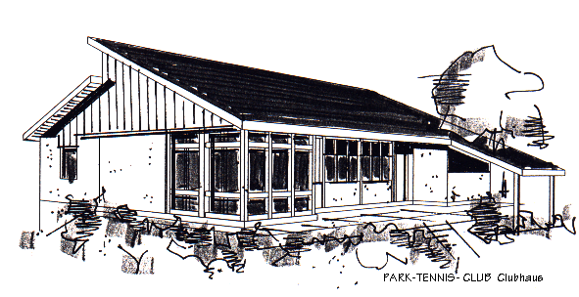
Park - Tennisclub KL - Siegelbach
Geiersberg 20, 67661 Kaiserslautern, Telefon 06301/4664
info@ptc-siegelbach.de

BEITRITTSERKLÄRUNG

Eintrittsdatum:

Beitrag Erwachsene:

Erst-Mitglied: 1. Jahr 75 €
2. Jahr 100 €
3. Jahr 190 €

Ehe- und Lebenspartner-Mitglied (ab dem 3. Jahr): 110 €

Familienbeitrag (incl. Kinder unter 18 Jahren): 300 €

Passive Mitglieder: 35 €

__________________________________________________________________
Beitrag Jugend (bis zum 18. Lebensjahr):
70 €
60 € wenn ein Eltern- oder Großelternteil im Verein ist
__________________________________________________________________
Schüler, Studenten, Auszubildende und
FSJ-leistende (ab dem 19. Lebensjahr unter
Vorlage einer Bescheinigung):
110 €

bitte deutlich schreiben:
Name/Vorname:
Straße/Hausnummer:
PLZ/Ort:
Telefon/Mobil:
Email:
Geburtsdatum:

Erteilung eines Mandats zum Einzug von SEPA-Basis-Lastschriften:
Zahlungsempfänger:
Park-Tennis-Club KL-Siegelbach
Geiersberg 20, 67661 Kaiserslautern
Gläubiger-ID-Nr: DE21ZZZ00000445306
Mandatsreferenz (wird separat mitgeteilt)

Kontoinhaber: Name, Anschrift wie oben
Kontonummer: Straße/Hausnummer:
BLZ: PLZ/Ort:
IBAN: BIC:
Kreditinstitut:
Mandat für Einzug von SEPA-Basis- Lastschrift:
Ich ermächtige den PTC-Siegelbach Zahlungen vom o.g. Konto mittels Lastschrift einzuziehen. Zugleich weise ich mein Kreditinstitut an, die vom PTC-Siegelbach auf mein Konto gezogene Lastschrift einzulösen.

Ab 2026 gibt es für Mitglieder die Möglichkeit, durch Arbeitseinsatz auf der Anlage oder im Wirtschaftsdienst, eine Beitragsrückerstattung zu erhalten. Näheres dazu wird noch bekanntgegeben.

Die Satzung sowie die Spiel- und Platzordnung des Park-Tennis-Clubs erkenne ich an. Eine Kündigung der Mitgliedschaft kann unter Einhaltung einer 3-monatigen Frist zum jeweiligen Jahresende erfolgen.

Ort, Datum: Unterschrift:

